“CORREMOS POR MAS DERECHOS Y MAS IGUALDAD”

REGLAMENTO 11° EDICION 2024

Fecha: Domingo 17 de marzo del 2024.
Destinatarios: de 01 a 99 años.
Distancias: 10 Km competitiva - 3 Km participativa -1 Km Kids.

Horario de entrada en calor 7:50hs. Plaza 20 de febrero, Las Heras y Zufriategui, Ituzaingó.
Horario de largada: 8:30hs: 10km y 3km.

Lugar de largada:
10km Competitiva. Las Heras y Zufriategui.
3km Participativa. Las Heras y Olazabal.

Lugar de llegada:
10km Las Heras y Zufriategui
3km Soler y Zufriategui.

Al finalizar la carrera de adultos/as, 1km kids acompañado/a por un/a responsable.
Lugar de largada: Las Heras y Zufriategui.
Carrera niñas/os “Kids” hasta los 11 años de edad inclusive, cada niña/o deberán correr con un adulto/a responsable. Podrá correr en equipo junto a un adulto/a (mayor de 18 años debidamente autorizados/as por su padre, madre o quienes ejerzan responsabilidad parental, que lo acompañaran a lo largo del recorrido).

PREINSCRIPCION E INSCRIPCION
Todos/as los/as participantes deberán preinscribirse en la carrera a través del Link implementado al efecto y que oportunamente la organización informará.
No se tomarán inscripciones el día de la carrera.

CUPOS
10.000 participantes:
Para 10km 4.000 cupos, con remera más chip.
Para 3 Km 5.000 cupos, con remera-sin cronometraje.
Para 1Km Kids 1.000, con remera-sin cronometraje.
Comunicando que, la remera queda sujeta a disponibilidad al momento del retiro del kit, no de la inscripción.
Se entregarán remeras hasta agotar stock (cantidad 10.000)

Talles de remeras:

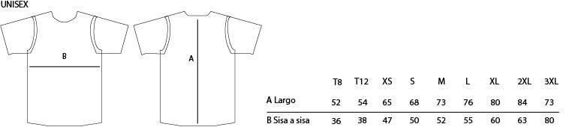

RETIRAR EL KIT y CHIP
Los/las participantes podrán retirar el Kit, que incluye la remera oficial de la carrera de uso obligatorioy el dorsal con el número de corredor para colocar en la remera, diferenciando la distancia por color. En el caso de la carrera de 10km, se incluye un chip de cronometraje individual.Los talles de las remeras son unisex y están sujetos a stock al momento de entrega. No se entregarán Kits el día de la carrera.
Para el retiro del mismo se deberá presentar la documentación correspondiente (DNI y/o cédula de identidad original y fotocopia, formulario de inscripción y deslinde firmado- en el Auditorio Néstor Kirchner sito en Pasaje Eva Perón 848, Ituzaingó, Pcia. de Buenos Aires.
Serán previstos para el retiro de los kits los días:
Miércoles 13 de marzo de 09:00hs a 18:00 hs.
Jueves 14 de marzo de 09:00 hs a 18:00 hs
Viernes 15 de marzo de 09:00 hs a 18.00 hs.
Para el caso de los/las corredores/as que no pueden concurrir personalmente a retirar el Kit, el mismo sólo será entregado a personas que presenten: DNI y/o cédula de Identidad original de quien retira; más formulario de inscripción, deslinde, fotocopia del DNI y una autorización por escrito del/la corredor/a.
El retiro del kit de niños, niñas y adolescentes menores de 18 años, deberá ser realizado por una persona mayor de edad, con la debida documentación (DNI y/o cédula de identidad original del/la adulto/a, formulario de inscripción, deslinde firmado por el/la responsable, fotocopia del DNI del Niño, Niña y Adolecente; y de no ser el/la responsable, autorización de retito del kit)
Es importante que el corredor verifique que su número coincida con el chip que le ha sido entregado. Asimismo, no debe cambiarse el chip con otro corredor/a ni tampoco colocarlo en otro lugar que no sea el indicado por el personal de la organización. Todo corredor/a que cruce la línea de llegada sin su chip no será incluido en los resultados oficiales.

NUMEROS DE CORREDOR/A
El número con el que cada participante competirá estará impreso y será entregado al corredor/a o tercero autorizado por el/la corredor/a al momento del retiro del kit y entrega del formulario de inscripción firmado por el corredor/a.
El día del evento los/las corredores/as deberán exhibir dicho número sobre la remera de la carrera. El número es intransferible, se recomienda el buen cuidado del número hasta el día de la competencia.
Pérdida de números: Es responsabilidad del corredor/a guardar su número hasta el día de la carrera y no extraviarlo. En caso de pérdida, el número no tendrá reposición quedando inhabilitado para participar de la carrera, en caso contrario deberá nuevamente realizarla inscripción. El día de la carrera no se realizarán inscripciones.
Perdida/rotura de chip: el/la corredor/a quedará descalificad para el cronometraje individual.

HIDRATACIÓN
Habrá puestos de hidratación a lo largo del recorrido como así también en la llegada.

SERVICIO MÉDICO
La prueba dispondrá del servicio de ambulancias en el recorrido.

VEHÍCULOS EN CIRCUITO
Los únicos vehículos autorizados a circular y/o seguir la prueba, son los designados por la Organización, debiendo tener la identificación correspondiente. Queda totalmente prohibido seguir a los corredores/as en moto, bicicleta u otro vehículo teniendo orden expresa de la policía y autoridades de la carrera de retirarlos del circuito, para evitar que se produzca cualquier accidente a los corredores/as.

DURACION MÁXIMA
La competencia comenzará a las 8:30 horas y el tiempo máximo de duración será de 4 horas, cerrándose la llegada a las 12:30 horas. A partir de la misma se levantarán todos los puntos de control, quedando el circuito abierto al tránsito. Un vehículo de la organización irá al final de la prueba como cierre y/o recogiendo a todo aquel corredor/a que abandone la competencia.
La organización dispondrá de transporte para recoger a los/las corredores/as que, por alguna razón, no deseen o no puedan seguir en carrera.

PREMIOS
10km Premiaciones generales 1º, 2º y 3º:

10K
- General Mujeres y Varones.
- Personas Ciegas Mujeres y Varones.
- Personas en Silla de Ruedas Mujeres y Varones.
- Personas con Discapacidad Mujeres y Varones.

Se premiarán en 10km a las primeras tres posiciones de las categorías:
Mujeres y Varones: 00-19 / 20-29 / 30-39 / 40-49 / 50-59 / 60-69 / 70 en más.

SOLO SE ENTREGARÁN MEDALLAS A LAS CATEGORIAS PREMIADAS.

RESULTADOS
Los resultados generales estarán disponibles días posteriores a la competencia.

LLUVIA
El evento NO se suspende por lluvia, sólo en caso que la organización considere que el mal tiempo pueda ser peligroso para la integridad física de los corredores/as, lo cual será decidido el mismo día del evento.

SEGURIDAD
En la prueba habrá un servicio de ambulancias y médico/a encargado/a de atender cualquier hecho de emergencia durante el periodo que dure la prueba hasta el cierre de la misma.
En caso de accidente, la cobertura que brinda la Organización para la competencia, tendrá un alcance hasta que el/la competidor/a ingrese al Hospital de la zona de la carrera. La atención médica posterior está a cargo del/la participante, no resultando responsable la Municipalidad de Ituzaingó y el Consejo de Mujeres, Géneros, Diversidad y Derechos Humanos ni ningún otro organizador de las consecuencias que pudieran resultar de dicha atención médica.

MEDIO AMBIENTE
La tarea más importante que tenemos que llevar a cabo entre los/las participantes, el público y la organización es la de cuidar el medio ambiente y no dejar residuos en el trayecto, largada y llegada de la carrera.

BAÑOS Y GUARDARROPAS
Se dispondrá de baños químicos y guardarropas-lugar a designar- para que los/las corredores/as puedan guardar sus pertenencias. Está prohibido dejar elementos de valor (Documentos, llaves, billeteras, etc.), dado que la organización no se responsabilizará por las pérdidas de objetos. En el guardarropa sólo podrán dejarse 2 prendas por participante.

RECOMENDACIONES
- Efectuar una adecuada planificación de entrenamiento.
- Buen descanso el día previo a la prueba.
- No participar si se ha padecido una lesión o enfermedad recientemente.
- Recordar lo importante del precalentamiento.
- Procurar una adecuada dieta los días previos a la carrera (rica en hidratos de carbono y poca grasa).

Circuito: 10 KM competitiva
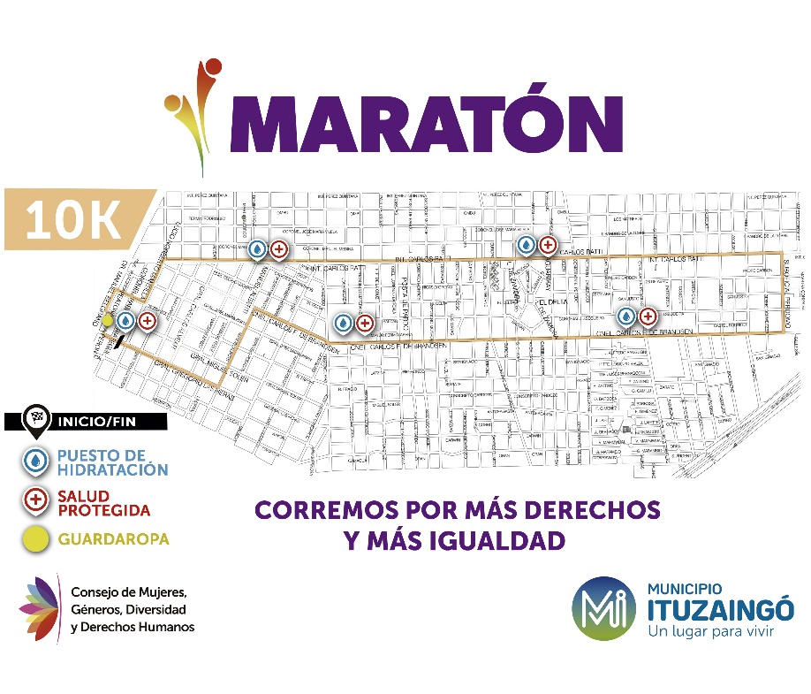

Circuito:3 Km participativa -1 Km Kids.

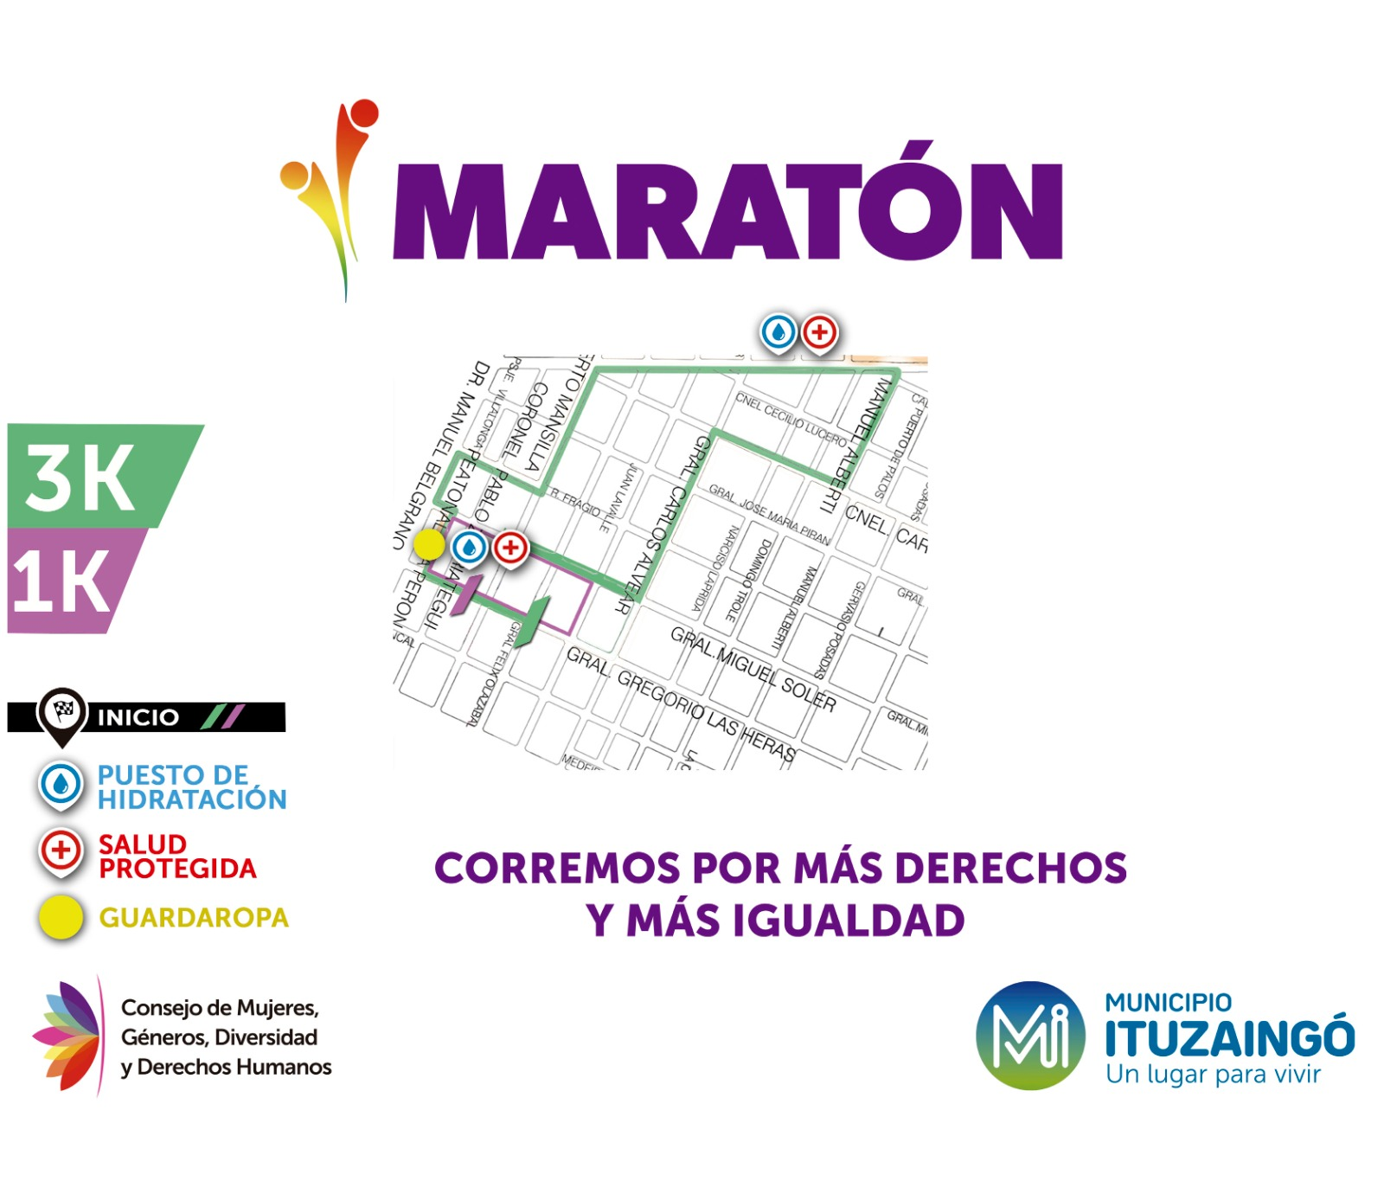

CONSENTIMIENTO DE CORREDORES/AS
Al inscribirse el/la participante aceptará este reglamento, deberá completar la ficha de inscripción y deberá firmar el siguiente texto de responsabilidades del participante:

Declaro estar médicamente apto/a y adecuadamente entrenado/a para participar de esta prueba. Aceptaré cualquier decisión de un/a oficial de la carrera relativa a mi capacidad de completar con seguridad la prueba. Asumo todos los riesgos asociados con participar en esta carrera incluyendo, pero no limitado a caídas, contacto con los/las participantes, las consecuencias del clima, incluyendo temperatura y/o humedad, tránsito vehicular y condiciones del camino, y manifiesto que todos los riesgos son conocidos y apreciados por mí. Habiendo leído esta declaración y conociendo estos hechos y considerando haber aceptado participar en la carrera, yo, en mi nombre y el de cualquier persona que actúe en mi representación, asumo total y personal responsabilidad por mi salud y seguridad, y libero a los organizadores de la prueba, Municipio de Ituzaingó, Consejo de Mujeres, Géneros, Diversidad y Derechos Humanos, voluntarios/as, empresas contratadas o vinculadas, sponsors y auspiciantes, sus representantes y sucesores de todo reclamo y/o responsabilidad, de cualquier tipo (incluyendo y no limitado a, daños por accidentes, daños materiales, físicos o psíquicos o morales, lucro cesante, causados a mi persona o a mis derechohabientes) que surja con motivo o en ocasión de mi participación en este evento, aun cuando dicha responsabilidad pueda surgir por negligencia o culpa de parte de las personas físicas o jurídicas nombradas en esta declaración, así como de cualquier extravío, robo y/o hurto que pudiera sufrir durante la competencia. Entiendo que la organización podrá suspender o prorrogar fechas sin previo aviso, incluso incrementar o reducir la cantidad de inscripciones en función de las necesidades o la disponibilidad técnica o estructural. Autorizo a la organización Municipio de Ituzaingó, Consejo de Mujeres, Géneros, Diversidad y Derechos Humanos y sponsors al uso de fotografías, películas, videos, grabaciones y cualquier otro tipo de registro de este evento en el que aparezca mi imagen en forma parcial o total, para cualquier uso legítimo, sin compensación económica alguna. Acepto y entiendo el reglamento de este evento y cumplo bajo mi firma todos los requisitos básicos y obligatorios para el retiro del kit. Al aceptar el reglamento tomo conocimiento y acepto voluntariamente y comprendo que los talles de remeras están sujetos al stock disponibles al momento de la inscripción. Jueces/juezas de la prueba y la Organización se reservan la facultad de descalificar al infractor que, comprobada cualquier irregularidad por algún corredor; no lleven visible su dorsal, lo manipule y/o lo ceda a otro, altere los datos facilitados a la Organización o al Director Técnico de la Carrera con respecto a lo que figuren en su DNI, no completar el recorrido completo, manifieste un mal estado físico, no facilite a la Organización la documentación que se le requiera, incumpla cualquier otra norma.
La Organización declina toda responsabilidad por los daños, perjuicios o lesiones que los participantes en esta prueba puedan sufrir o causar a terceros. Todos los participantes, por el hecho de inscribirse, declaran conocer y aceptar el presente Reglamento. En caso de duda prevalecerá el criterio de la Organización Municipio de Ituzaingó, Consejo de Mujeres, Géneros, Diversidad y Derechos Humanos. Por el sólo hecho de inscribirse, el/la participante declara lo siguiente: “Me encuentro en estado de salud óptimo para participar en el evento. Además, eximo de toda responsabilidad a la Organización Municipio de Ituzaingó, Consejo de Mujeres, Géneros, Diversidad y Derechos Humanos, patrocinadores u otras instituciones participantes ante cualquier accidente o lesión que pudiera sufrir antes, durante y/o después del evento deportivo, renunciando desde ya a cualquier acción legal en contra de cualquiera de dichas entidades. Durante el desarrollo de la competición contribuiré en lo posible con la Organización, para evitar accidentes personales. No obstante, la organización recomienda ESPECIALMENTE a los/las corredores/as someterse a un reconocimiento médico previo a la prueba, aceptando todo/a participante el riesgo derivado de la actividad deportiva. A efectos de notificación todo/a corredor/a inscrito/a autoriza como medio de notificación legal el correo electrónico o móvil, y cualquier otra aplicación móvil o web (como WhatsApp, Line, Telegram, etc). Asimismo y de acuerdo a los intereses deportivos, de promoción, distribución y explotación del evento de referencia para todo el mundo (reproducción de fotografías de la prueba, publicación de listados clasificatorios, etc.) mediante cualquier dispositivo (Internet, publicidad, etc.) y sin límite temporal, los/as inscritos/as ceden de manera expresa y gratuita a la entidades señaladas más arriba el derecho a reproducir el nombre y apellidos, el sitio obtenido en la clasificación general y la propia del/la participante, la categoría, la marca deportiva realizada y su imagen. La Organización no será responsable ni estará obligada a hacer devolución del valor de la inscripción (si lo hubiere) en caso de ocurrir un caso fortuito o fuerza mayor que impida la realización del evento a que se refieren estas Bases. Si por decisión de la autoridad, como la Transportes y Telecomunicaciones, Gobierno, Intendencia o cualquier Municipalidad, o por otras razones o circunstancias que obliguen a la Organización, Municipio de Ituzaingó, Consejo de Mujeres, Géneros, Diversidad y Derechos Humanos o sea ésta obligada a cancelar el evento, ésta no tendrá responsabilidad alguna. Si por decisión de la autoridad la Organización se ve obligada a postergar, cancelar o modificar cualquiera de los tres circuitos del evento y/o trasladar el lugar de partida o meta, o el lugar de prestación de los servicios, la Organización Municipio de Ituzaingó, Consejo de Mujeres, Géneros, Diversidad y Derechos Humanos, asumirá la obligación de re-agendar la realización del evento a que refieren estas bases cuando se ordene la postergación o cancelación del evento; y a modificar el circuito respectivo e instalar la partida o meta en un lugar alternativo de la nueva ubicación. La Organización tampoco será responsable ni estará obligada a hacer devolución del valor (si lo hubiere) de la inscripción en caso de modificar, alterar o cambiar el lugar de la partida y/o meta, los circuitos o recorridos.

Los/Las/Lxs esperamos!

